铁丝切割装置
技术领域
本实用新型涉及切割机领域，具体是一种铁丝切割装置。
背景技术
目前煤矿常用到铁丝段用作铁丝网扎紧和其它方面上的用途。原先对铁丝的加工工具是钢板制成的闸刀，全凭人力进行切断铁丝。由于切割量大，切断时铁丝都为整盘状态，切断时非常费力，而且效率低下。
针对现有切断铁丝工具的费时费力的问题，有必要研制一种新型的铁丝切割装置。
实用新型内容
本实用新型为了解决现有铁丝切割工具存在的问题，提供了一种新型的铁丝切割装置。
本实用新型是通过以下技术方案实现的.铁丝切割装置，包括带有滑轮的底座，固定于底座上表面一端的斜杆，铰接于斜杆上端的固定底座，
位于斜杆铰接点一端的固定底座上安装有切割机电机，位于斜杆铰接点另外一端的固定底座上安装有被切割机电机驱动的切割机切片，切割机切片的壳体上安装有切割机手把，所述底座上表面中部固定有丝杠壳体，远离切割机电机的丝杠壳体一侧的底座上固定有静螺母，丝杠壳体内穿置有丝杠，丝杠的其中一端伸出丝杠壳体并与静螺母螺纹配合，伸入丝杠壳体内的丝杠上至少螺纹配合有两个动螺母，丝杠壳体上表面开有允许动螺母的上部伸出的滑孔，伸出的滑孔的动螺母顶端共同固定于固定盘承接板下方，固定盘承接板中部通过转动垫板支撑有固定盘，固定盘、转动垫板以及固定盘承接板之间通过转轴转动连接，所述固定盘的边缘至少开有两个切割开口，相邻切割开口之间的固定盘边缘围设有挡板，固定底座上切割机电机的重量大于切割机切片和切割机手把的总重量，固定底座上切割机切片能够与放置于固定盘上的位于切割开口处的铁丝盘切割配合。
作为本实用新型技术方案的进一步改进，位于转动垫板外缘的固定盘上开有与切割开口数量相等的方向固定孔，方向固定孔与切割开口一一对应，且方向固定孔的圆心与切割开口的中心线位于同一半径上，方向固定孔与固定盘承接板之间通过定位销限位配合。
作为本实用新型技术方案的进一步改进，每个切割开口两侧的固定盘上分别开有铁丝固定孔。
作为本实用新型技术方案的进一步改进，远离斜杆的丝杠一端安装有丝杠手柄。
作为本实用新型技术方案的进一步改进，所述斜杆上部固定有限位杆，限位杆的一端设有与固定底座底部一端限位配合的切割电机限位部，限位杆的另外一端设有与固定底座底部另外一端限位配合的切割片限位部。
本实用新型所述铁丝切割装置结构简单，安装容易，使用方便，节省了人力物力，可以满足各种要求的铁丝均分，经济实用。
附图说明
为了更清楚地说明本实用新型实施例或现有技术中的技术方案，下面将对实施例或现有技术描述中所需要使用的附图作简单地介绍，显而易见地，下面描述中的附图仅仅是本实用新型的一些实施例，对于本领域普通技术人员来讲，在不付出创造性劳动的前提下，还可以根据这些附图获得其他的附图。
图1为本实用新型所述铁丝切割装置的结构示意图。
图2为铁丝固定盘的侧视图。
图3为图2的俯视图。
图4为丝杠的安装示意图。
图中：1-切割机手把，2-切割机切片，3-切割机电机，4-铁丝盘，5-固定盘，6-转动垫板，7-定位销，8-铁丝固定孔，9-切割开口，10-固定盘承接板，11-动螺母，12-丝杠，13-丝杠壳体，14-静螺母，15-丝杠手柄，16-滑轮，17-底座，18-挡板，19-斜杆，20-固定底座，21-切割电机限位部，22-切割片限位部。
具体实施方式
为使本实用新型的目的、技术方案和优点更加清楚，下面将对本实用新型的技术方案进行详细的描述。显然，所描述的实施例仅仅是本实用新型一部分实施例，而不是全部的实施例。基于本实用新型中的实施例，本领域普通技术人员在没有做出创造性劳动的前提下所得到的所有其它实施方式，都属于本实用新型所保护的范围。
下面结合附图对本实用新型的技术方案进行详细的说明。
铁丝切割装置，包括带有滑轮16的底座17，固定于底座17上表面一端的斜杆19，铰接于斜杆19上端的固定底座20，
位于斜杆19铰接点一端的固定底座20上安装有切割机电机3，位于斜杆19铰接点另外一端的固定底座20上安装有被切割机电机3驱动的切割机切片2，切割机切片2的壳体上安装有切割机手把1，所述底座17上表面中部固定有丝杠壳体13，远离切割机电机3的丝杠壳体13一侧的底座17上固定有静螺母14，丝杠壳体13内穿置有丝杠12，丝杠12的其中一端伸出丝杠壳体13并与静螺母14螺纹配合，伸入丝杠壳体13内的丝杠12上至少螺纹配合有两个动螺母11，丝杠壳体13上表面开有允许动螺母11的上部伸出的滑孔，伸出的滑孔的动螺母11顶端共同固定于固定盘承接板10下方，固定盘承接板10中部通过转动垫板6支撑有固定盘5，固定盘5、转动垫板6以及固定盘承接板10之间通过转轴转动连接，所述固定盘5的边缘至少开有两个切割开口9，相邻切割开口9之间的固定盘5边缘围设有挡板18，固定底座20上切割机电机3的重量大于切割机切片2和切割机手把1的总重量，固定底座20上切割机切片2能够与放置于固定盘5上的位于切割开口9处的铁丝盘4切割配合。
在本实用新型中，所述铁丝盘4为采用铁丝盘成的螺旋状铁丝卷。
为了便于切割机切片2在切割铁丝盘4的过程中，固定盘5发生转动，位于转动垫板6外缘的固定盘5上开有与切割开口9数量相等的方向固定孔，方向固定孔与切割开口9一一对应，且方向固定孔的圆心与切割开口9的中心线位于同一半径上，方向固定孔与固定盘承接板10之间通过定位销7限位配合。
优选的，为了避免切割铁丝盘4发生位移变化，每个切割开口9两侧的固定盘5上分别开有铁丝固定孔8。具体使用时，每个铁丝固定孔8被穿置有铁丝或绳，然后绕过铁丝盘4和挡板18，绑扎紧即可。
为了便于丝杠12的旋转，远离斜杆19的丝杠12一端安装有丝杠手柄15。
进一步的，为了避免切割机电机4过于向下倾斜甚至发生翻转现象，所述斜杆19上部固定有限位杆，限位杆的一端设有与固定底座20底部一端限位配合的切割电机限位部21。进一步的，为了避免切割机切片2在使用过程中过于向下倾斜甚至与固定盘5发生碰触，限位杆的另外一端设有与固定底座20底部另外一端限位配合的切割片限位部22。
下面本实用新型提供了所述铁丝切割装置的使用方法：
1、通过滑轮16将底座17移动至需要工作的位置，将待切割铁丝盘4放在固定盘5内，通过铁丝固定孔8用铁丝将铁丝盘4与固定盘5固定。
2、通过调整丝杠12可以调整铁丝盘4与切割机切片2的合适距离，然后转动固定盘5至合适角度，使得切割机切片2与切割开口9相对，将定位销7插置于方向固定孔内并与固定盘承接板10限位配合。启动切割机电机3，操纵切割机手把1，切割机切片2对铁丝盘4进行切割。
3、在切割完一个位置后，拔出方向固定孔内的定位销7，旋转固定盘5至下一个切割位置，再用定位销7固定后进行切割。
在本实用新型中，由于切割部电机3较重，所以不压切割机手把1时由于重力作用切割机手把1抬起，直至固定底座20底部一端与切割电机限位部21接触。压下切割机手把1时切割机切片2切割铁丝盘4，固定底座20底部另外一端与切割片限位部22接触不能下行，以防出现误切割。
在本实用新型中优选的，如图1所示，各个切割开口9均布于固定盘5的边缘。具体实施时，可根据实际需要设计切割开口9的数量，例如图1所示的四个切割开口9。
以上所述，仅为本实用新型的具体实施方式，但本实用新型的保护范围并不局限于此，任何熟悉本技术领域的技术人员在本实用新型揭露的技术范围内，可轻易想到变化或替换，都应涵盖在本实用新型的保护范围之内。因此，本实用新型的保护范围应以所述权利要求的保护范围为准。

权利要求书
1.铁丝切割装置，其特征在于，包括带有滑轮（16）的底座（17），固定于底座（17）上表面一端的斜杆（19），铰接于斜杆（19）上端的固定底座（20），
位于斜杆（19）铰接点一端的固定底座（20）上安装有切割机电机（3），位于斜杆（19）铰接点另外一端的固定底座（20）上安装有被切割机电机（3）驱动的切割机切片（2），切割机切片（2）的壳体上安装有切割机手把（1），所述底座（17）上表面中部固定有丝杠壳体（13），远离切割机电机（3）的丝杠壳体（13）一侧的底座（17）上固定有静螺母（14），丝杠壳体（13）内穿置有丝杠（12），丝杠（12）的其中一端伸出丝杠壳体（13）并与静螺母（14）螺纹配合，伸入丝杠壳体（13）内的丝杠（12）上至少螺纹配合有两个动螺母（11），丝杠壳体（13）上表面开有允许动螺母（11）的上部伸出的滑孔，伸出的滑孔的动螺母（11）顶端共同固定于固定盘承接板（10）下方，固定盘承接板（10）中部通过转动垫板（6）支撑有固定盘（5），固定盘（5）、转动垫板（6）以及固定盘承接板（10）之间通过转轴转动连接，所述固定盘（5）的边缘至少开有两个切割开口（9），相邻切割开口（9）之间的固定盘（5）边缘围设有挡板（18），固定底座（20）上切割机电机（3）的重量大于切割机切片（2）和切割机手把（1）的总重量，固定底座（20）上切割机切片（2）能够与放置于固定盘（5）上的位于切割开口（9）处的铁丝盘（4）切割配合。
2.根据权利要求1所述的铁丝切割装置，其特征在于，位于转动垫板（6）外缘的固定盘（5）上开有与切割开口（9）数量相等的方向固定孔，方向固定孔与切割开口（9）一一对应，且方向固定孔的圆心与切割开口（9）的中心线位于同一半径上，方向固定孔与固定盘承接板（10）之间通过定位销（7）限位配合。
3.根据权利要求1或2所述的铁丝切割装置，其特征在于，每个切割开口（9）两侧的固定盘（5）上分别开有铁丝固定孔（8）。
4.根据权利要求1或2所述的铁丝切割装置，其特征在于，远离斜杆（19）的丝杠（12）一端安装有丝杠手柄（15）。
5.根据权利要求3所述的铁丝切割装置，其特征在于，远离斜杆（19）的丝杠（12）一端安装有丝杠手柄（15）。
6.根据权利要求1或2所述的铁丝切割装置，其特征在于，所述斜杆（19）上部固定有限位杆，限位杆的一端设有与固定底座（20）底部一端限位配合的切割电机限位部（21），限位杆的另外一端设有与固定底座（20）底部另外一端限位配合的切割片限位部（22）。
7.根据权利要求3所述的铁丝切割装置，其特征在于，所述斜杆（19）上部固定有限位杆，限位杆的一端设有与固定底座（20）底部一端限位配合的切割电机限位部（21），限位杆的另外一端设有与固定底座（20）底部另外一端限位配合的切割片限位部（22）。
8.根据权利要求4所述的铁丝切割装置，其特征在于，所述斜杆（19）上部固定有限位杆，限位杆的一端设有与固定底座（20）底部一端限位配合的切割电机限位部（21），限位杆的另外一端设有与固定底座（20）底部另外一端限位配合的切割片限位部（22）。
9.根据权利要求5所述的铁丝切割装置，其特征在于，所述斜杆（19）上部固定有限位杆，限位杆的一端设有与固定底座（20）底部一端限位配合的切割电机限位部（21），限位杆的另外一端设有与固定底座（20）底部另外一端限位配合的切割片限位部（22）。
说明书摘要
实用新型涉及切割机领域，具体是一种铁丝切割装置。包括带有滑轮的底座，固定于底座上表面一端的斜杆，铰接于斜杆上端的固定底座，位于斜杆铰接点一端的固定底座上安装有切割机电机，位于斜杆铰接点另外一端的固定底座上安装有被切割机电机驱动的切割机切片，切割机切片的壳体上安装有切割机手把，所述底座上表面中部固定有丝杠壳体，远离切割机电机的丝杠壳体一侧的底座上固定有静螺母，丝杠壳体内穿置有丝杠。本实用新型所述铁丝切割装置结构简单，安装容易，使用方便，节省了人力物力，可以满足各种要求的铁丝均分，经济实用。
说明书附图
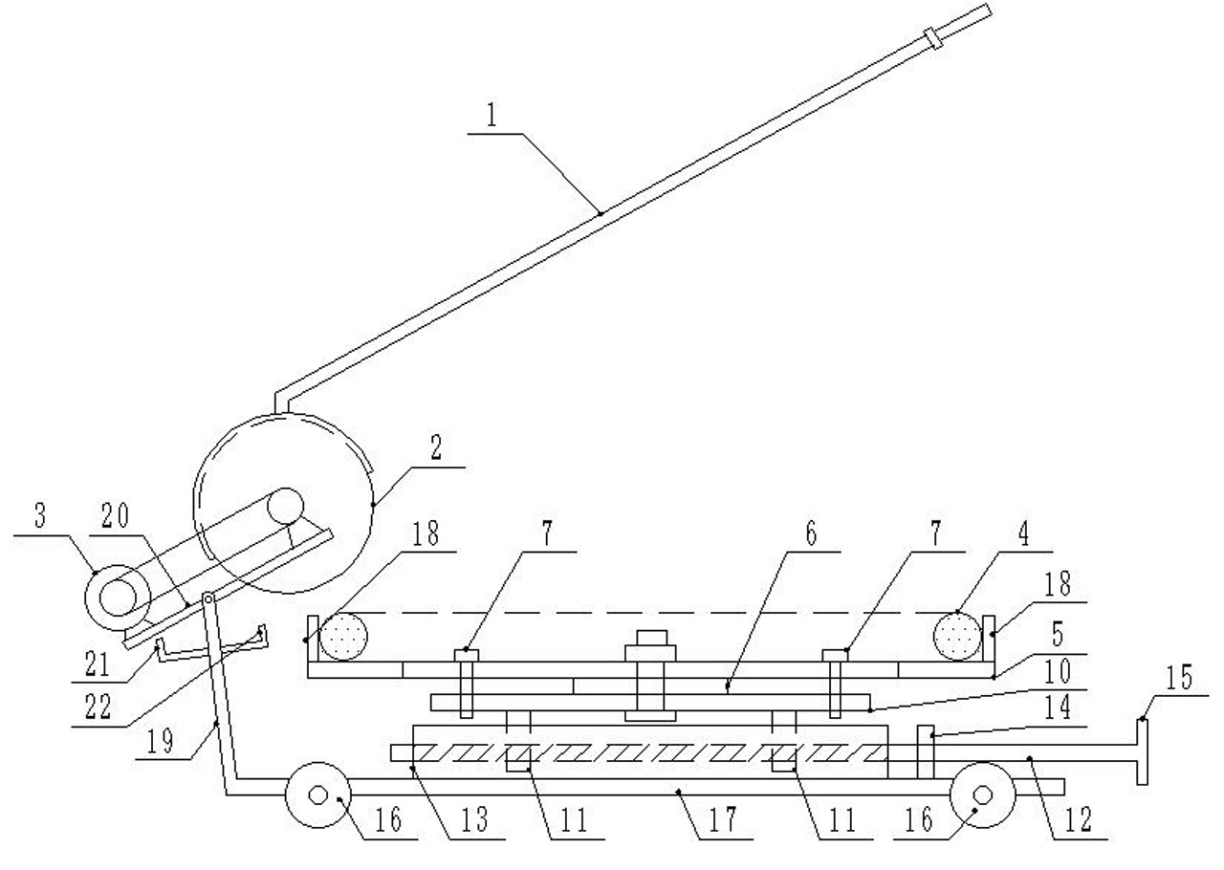
图1
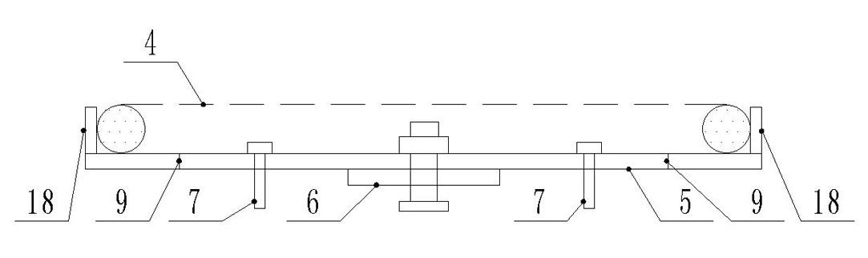
图2
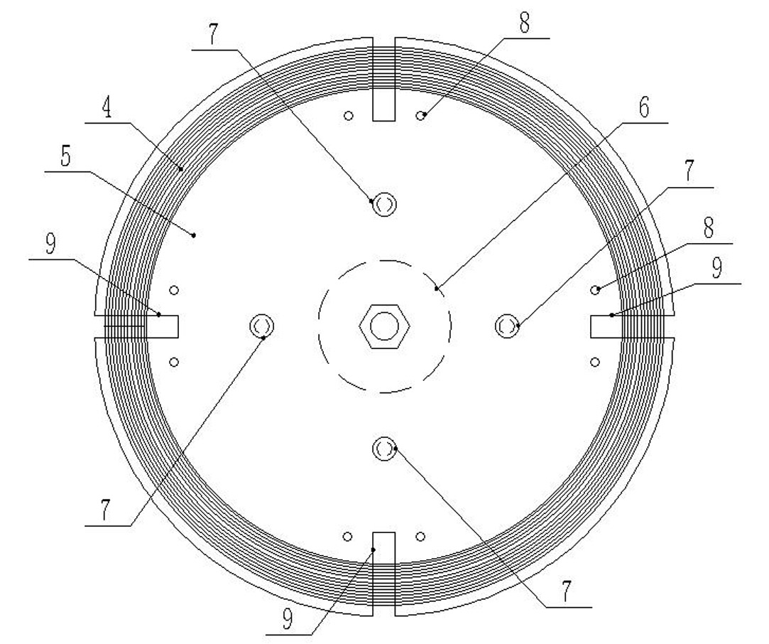
图3
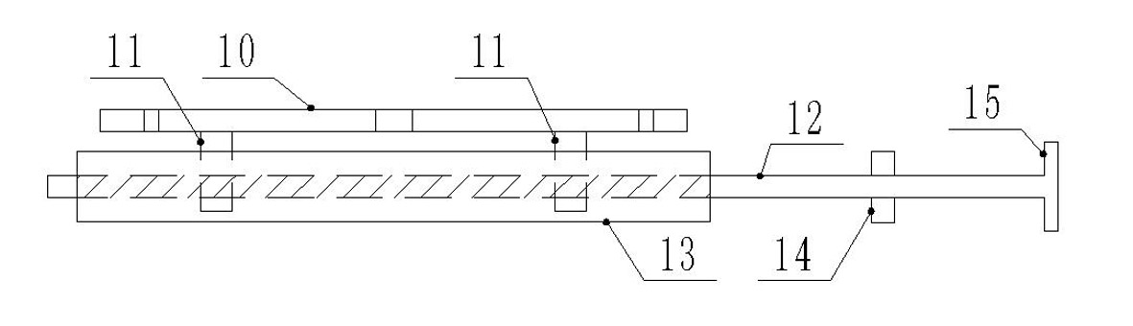
图4

